VPN安装及使用方法如下：

1.在电脑安装客户端anyconnect-win-4.7.00136-core-vpn-predeploy-k9.msi。

1. 苹果手机安装APP，google authenticator，安卓手机安装身份宝app（下载地址<http://otp.aliyun.com/shenfenbao.html>）用于VPN的第二阶段动态口令认证；

**首次打开google authenticator需扫描二维码生成动态口令(二维码由运维提供)。**

3.打开VPN客户端，输入拨号地址xmvpn.jiaxianghudong.com:8443后点击connect

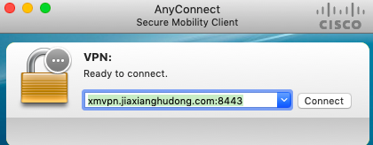

如下：输入VPN帐号和密码

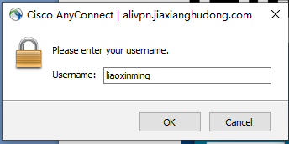

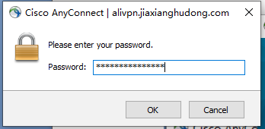

接着第二步动态口令认证，打开刚才手机安装的google authentictor即可看到6位数的动态口令（30秒变换一次），将其输入到VPN第二阶段的认证。连接成功。



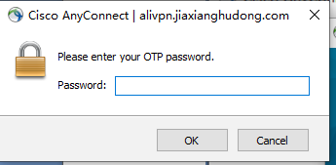

**注意：**

**1.本VPN是在家里的电脑使用的，公司的电脑不需要拨。**

**2.如果要远程到公司电脑，**

**要记得开启远程桌面和记下本地IP地址(找运维授权)，**

**否则无法*远程*。**

